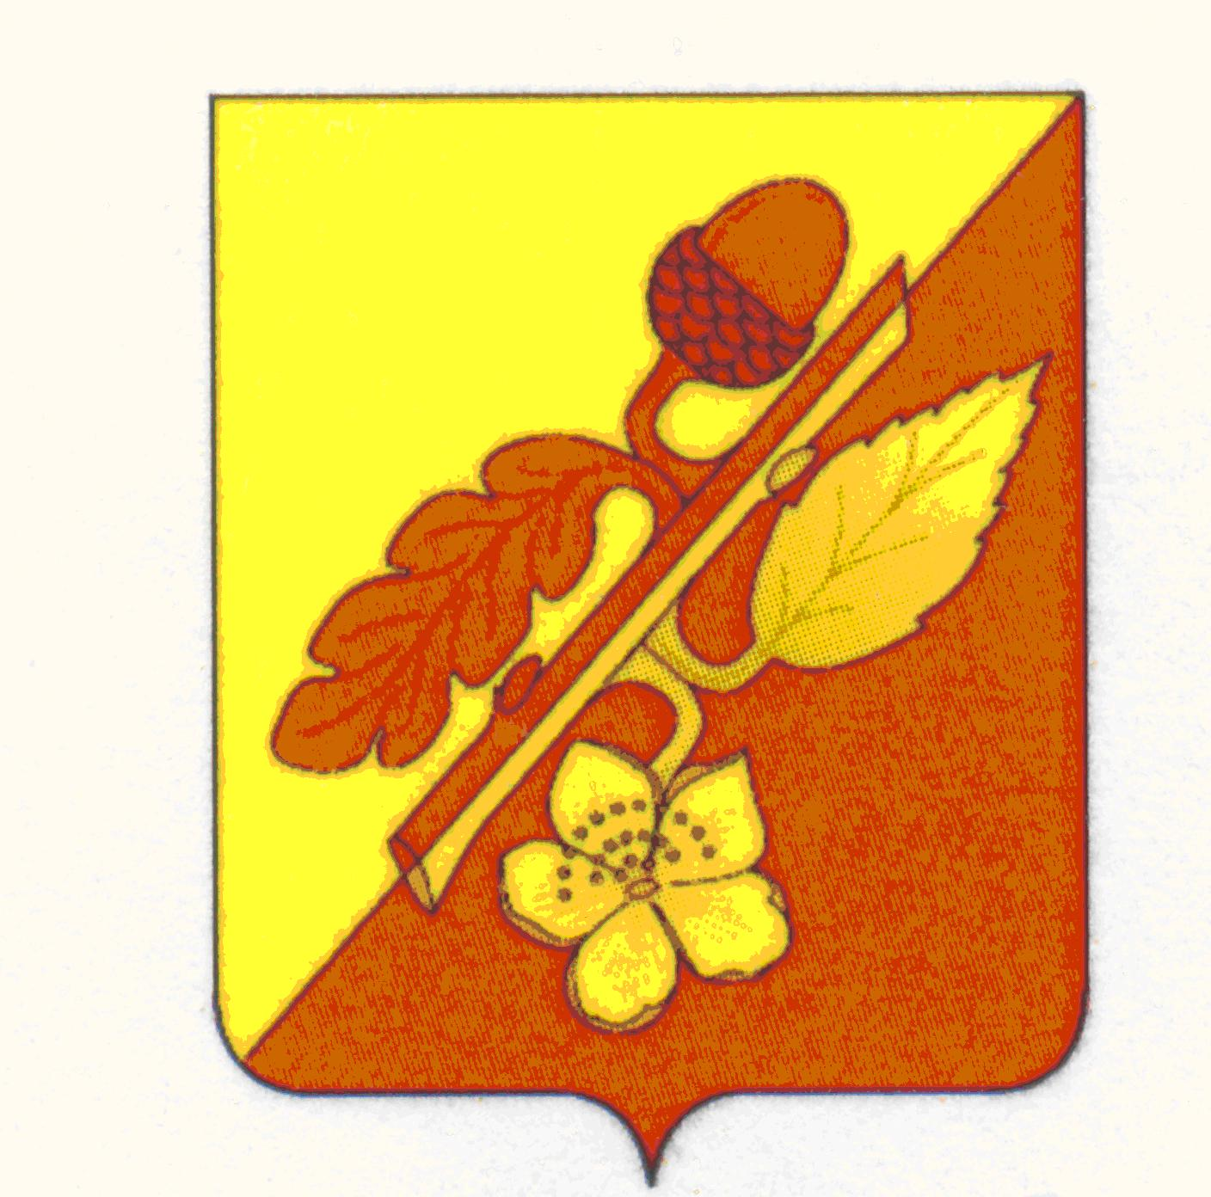

СОВЕТ НАРОДНЫХ ДЕПУТАТОВ
ТЕРНОВСКОГО МУНИЦИПАЛЬНОГО РАЙОНА
ВОРОНЕЖСКОЙ ОБЛАСТИ

Р Е Ш Е Н И Е

От 27 декабря 2023 г. № 39
с.Терновка

О премировании председателя
Контрольно-счетного органа
Терновского муниципального района
Воронежской области

В соответствии с Уставом Терновского муниципального района, решением Совета народных депутатов Терновского муниципального района от 14 октября 2021 г. № 136 «Об утверждении Положения об оплате труда лиц, замещающих муниципальные должности в контрольно-счетном органе Терновского муниципального района Воронежской области» за успешную реализацию мероприятий, имеющих особо важное значение для обеспечения законодательного развития муниципального района:
1. Премировать председателя контрольно-счетного органа Терновского муниципального района Ключевскую И.Н. в размере одного оклада денежного содержания в пределах утвержденного фонда оплаты труда.
2. Контроль за исполнением настоящего решения оставляю за собой.

Глава Терновского
муниципального района В.В. Шишкин

